Lisa 1

**Luunja valla staadioni projekteerimise lähteülesanne**

**Eesmärk ja taustinformatsioon**

Rajada Luunja valla staadion varasemalt koostatud staadioni eskiisprojekti (lisa 2) põhjal. Eesmärgiks on rajada Tartust lõuna suunal esimene suurem ja tänapäevaseid võimalusi pakkuv sportimis- ja vaba aja veetmise võimalustega kompleks, mille keskseks osaks on kavandatav kergejõustikustaadion.

Staadioni kergejõustikualade harrastamise võimalused ning jalgpalliväljak koos planeeritava õuealaga elavdavad kohaliku kogukonna spordielu, aitab Luunjasse tuua võistluste korraldamise võimekust, loob võimaluse teostada väga laias ulatuses liikumisharrastusi ja pakub treenimisvõimalusi erineval tasemel spordiharrastajatele. Staadion koos planeeritava puhkeala ja olemas oleva rattaringlusega moodustab ühtse tänapäevase kompleksi, mis võimaldab aktiivselt puhata ning Tartu linna ja Luunja valda siduvat kergliiklusteede võrgustikku kasutades keskkonnasäästlikult liikuda.

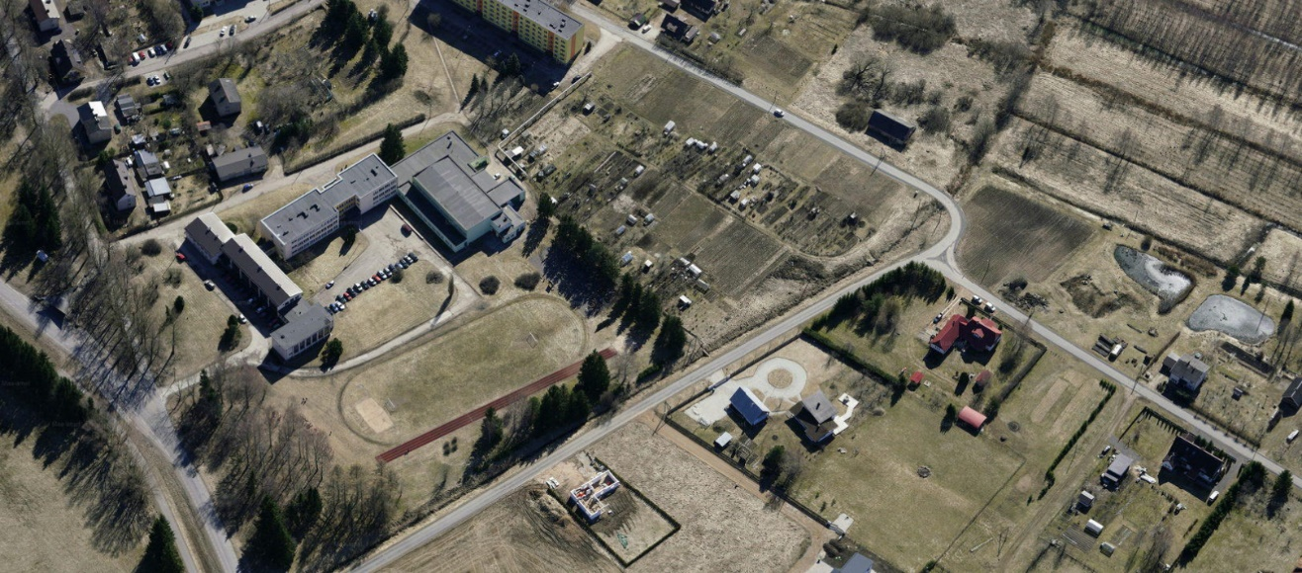

Rajatava staadioni puhul tuleb võimaluste piires lähtuda Eesti Kergejõustikuliidu ning IAAF-i põhinõuetest.

Jooksuringi pikkus on 300 m, peasirgel 6 jooksurada, jooksuringil 4 rada. Peasirge pikkus minimaalselt 115m. Jooksuraja kate – vett läbilaskev tartaankate.

Kuulitõukering paigutada nii, et samast ringist on vajadusel võimalik sooritada ka kettaheidet.

Naturaalmuru kattega jalgpalliväljaku mõõtmed on 60x40m.

Katend varustada minimaalse vajaliku drenaažiga ning drenaaži tagamiseks vajalike aluskihtidega.

Lõunapoolse kaare sees asuvad kaks kaugushüppe hoovõturada koos kaugushüppekastidega ning kõrgushüppesektor. Staadioniringi lõunakaare sees on võrkpalli- ja rahvastepalliväljak ühtse tartaankattega platsina.

Staadioni põhjapoolse jooksukaare sisesel tartaanalal on kuulitõukering kuuli maandumissektoriga 20 meetrit ja oda/palliviske hoovõturada.

Kuulitõukeringi saab kasutada ka kettaheiteringina suunaga muruplatsile.

Projektis kajastada ka vajalik kohtkindel spordiinventar.

**Tööde kirjeldus**

Ehitusprojekti koostamine toimub vastavalt varasemalt koostatud eskiisprojektile (lisa 2 ning käesolevale lähteülesandele.

**Ehitusprojekti staadium : põhiprojekt.**

Põhiprojekt koostatakse vastavuses majandus- ja taristuministri 17.07.2015 määrusele nr 97 „Nõuded ehitusprojektile“. Põhiprojekti alusel arvutatakse töömahud vastavalt Eesti standardile EVS 885 ja koostatakse lõplik ehituskulude hinnang. Põhiprojekti alusel peab olema võimalik läbi viia ehituse hange. Ehituskulude hinnangus tuua eraldi välja staadioni osa, teede ja platside osa ja kooliga seotud funktsioonide osa õuealal. On tõenäoline, et võib tekkida etapiviisilise tööjooniste koostamise ja ehitamise vajadus.

Ehitusprojekt koostatakse sellises mahus ja detailsuses, mis võimaldab selle kasutamist ettenähtud otstarbel ilma vajaduseta hankida täiendavat informatsiooni, koostada täiendavaid lahendusi või viia läbi täiendavaid ehitusprojektis nimetamata uuringuid. Projektlahenduse ebapiisavuse ilmnemisel kohustub töövõtja projekteerima korrektse lahenduse oma kulul.

Projekteerimise käigus on vajalik koostada projektdokumentatsioon järgmiste osadega:

* asendiplaan;
* vertikaalplaneering;
* arhitektuur-ehituslik osa (rajatised, väliruumi elemendid);
* sademevete ärajuhtimine;

Põhiprojekti koosseisus esitada objekti maksumuse mahutabel ja taotluseelarve lähtudes projekteerija varasematest kogemustest sarnaste projektidega.

Projekti mahus peab olema üheselt määratud kõigi teostatavate tööde maht ning nõutavad kvaliteeditasemed.

Hankijal on õigus eeldada, et tööde mahud on arvestatud õigesti ja vastavad joonistes ja spetsifikatsioonides toodud mahtudele.

Pärast kõikide vajalike asutuste kooskõlastust antakse projektdokumentatsioon põhiprojekti staadiumis Tellijale / Hankijale üle kahes (2) eksemplaris paberkandjal ja ühes eksemplaris digitaalselt CD plaadil (dwg, PDF ja Word failina).

Lähteülesandes sätestamata tingimustes juhinduda kehtivatest normidest, parimast praktikast ja professionaalsest kogemusest ning selgitada tellija seisukoht välja. Olulise ebaselguse ilmnemisel või vastuolu korral lähteseisukohtades tuleb küsida, mida silmas peetud on, vastasel juhul jääb hankijale õigus lepingu täitmise käigus valida hankija jaoks sobivam tõlgendus.

**Tööde tähtaeg**

5 kuud alates töövõtulepingu sõlmimise kuupäevast (vastavalt töövõtulepingu projektis näidatule).

Fotod staadioni olemasolevast olukorrast

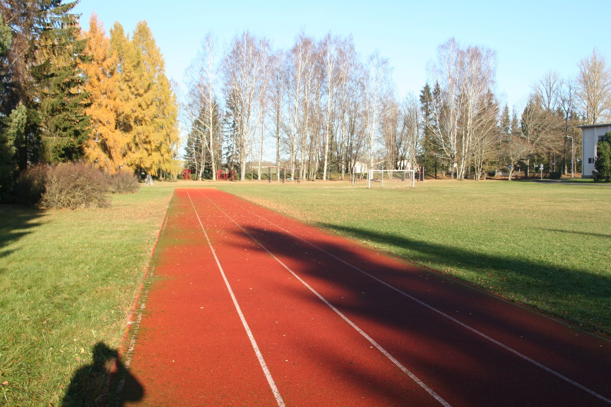

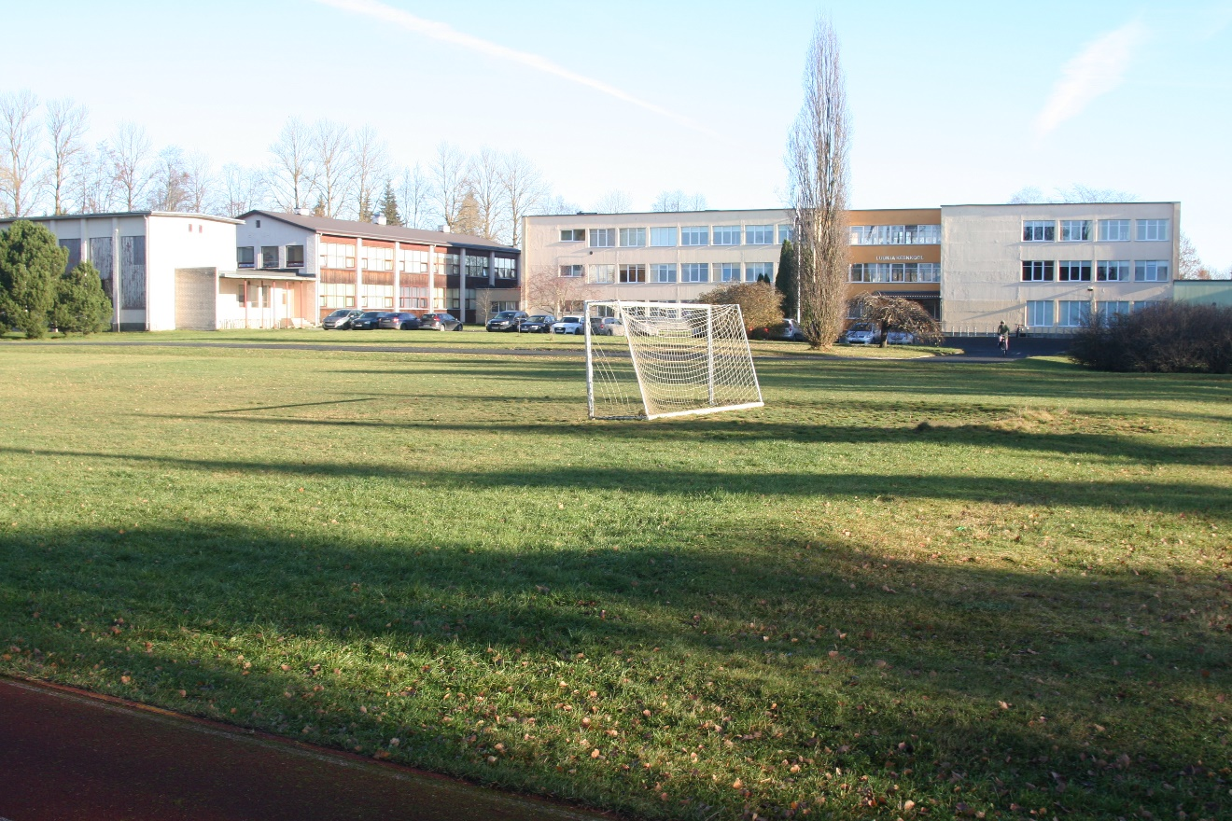

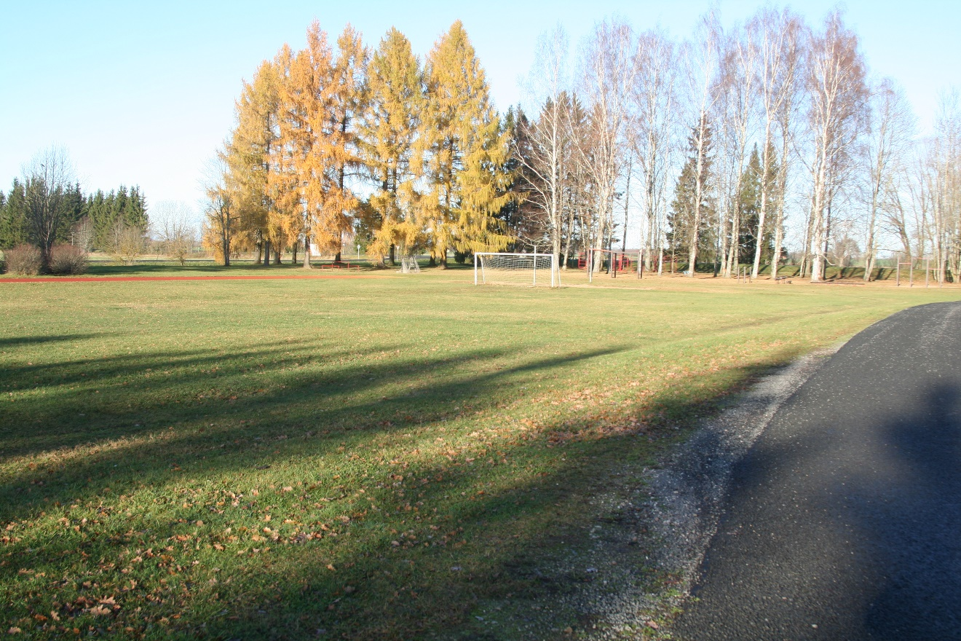

Koostas :

Tamur Tensing

Ehitusnõunik